Camille MATHIEU
U3 – Groupe 3


La Petite Maroquinerie
Nouvelle entreprise sur le marché

Pour le 2 novembre 2021

RABEANTOANDRO Paola
I - Personal Branding :
https://www.linkedin.com/in/camille-mathieu-/
Storytelling :
Chez La Petite Maroquinerie, nos clients passent avant tout. Nous commercialisons de la petite maroquinerie éthique et éco-responsable de qualité, fait main. Il existe plusieurs modèles de petite maroquinerie, du plus basique, aux formes excentriques. À utiliser pour les petites ou grandes occasions.

II- Étude de marché :

Lien vers le questionnaire de l’étude de marché :
https://docs.google.com/forms/d/e/1FAIpQLSc4sSnOfuhxjurwEUHs3Pt680mgtKmwm9cmSrB0KGAyOec6Xw/viewform
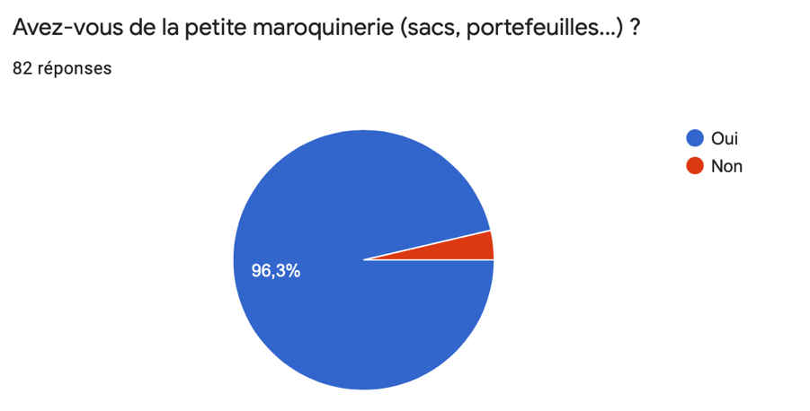

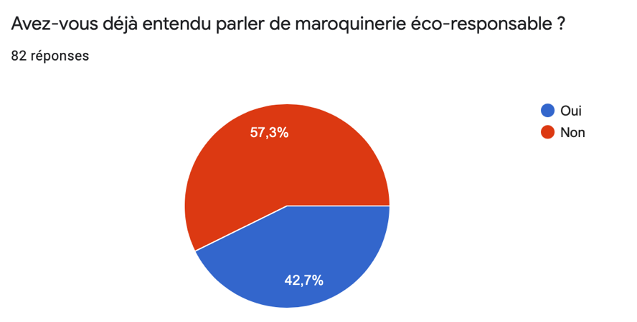

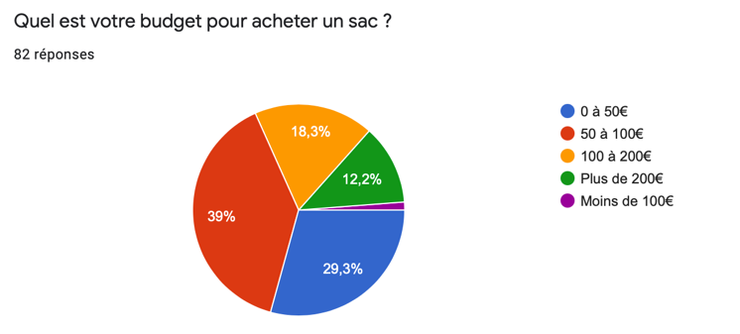
L’étude de marché a révélé que le budget pour un sac est assez diversifié. Certaines personnes sont prêtes à mettre le prix qu’il faut pour avoir de la qualité.

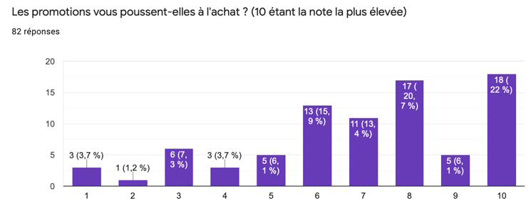

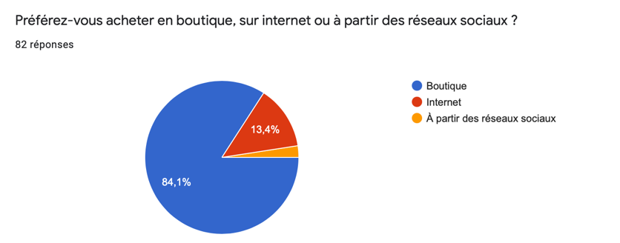

La plupart des personnes préfèrent acheter en boutique afin de voir le produit et le toucher.

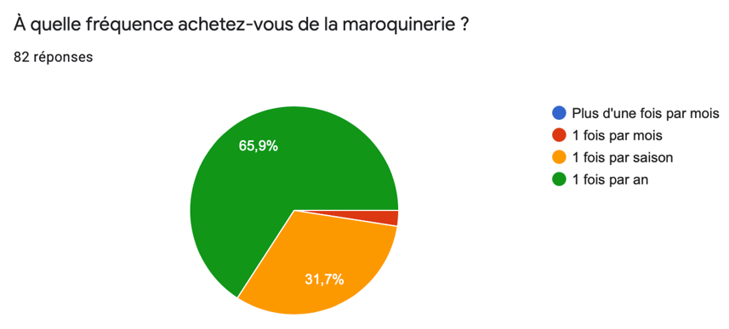

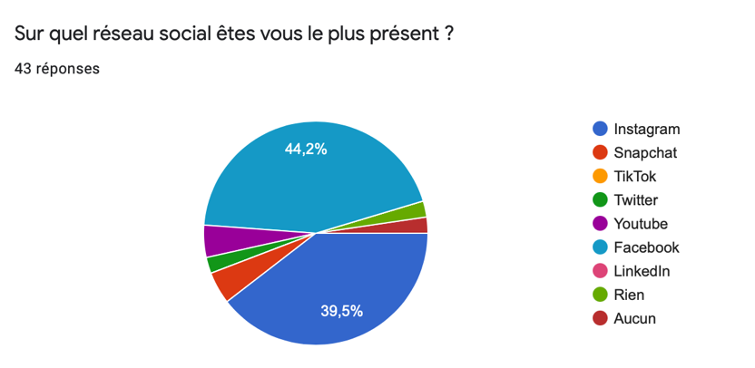

Les potentiels clients sont présents sur quasi tous les réseaux sociaux, notamment Instagram et Facebook.

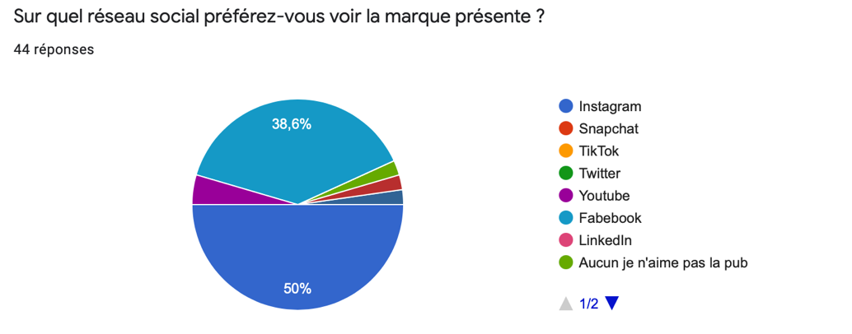

Afin de toucher plus de clientèle, la marque aurait intérêt à se mettre en priorité sur Facebook et Instagram.

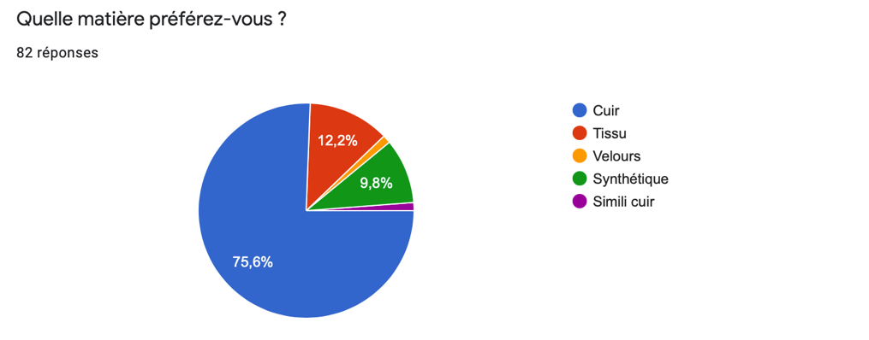

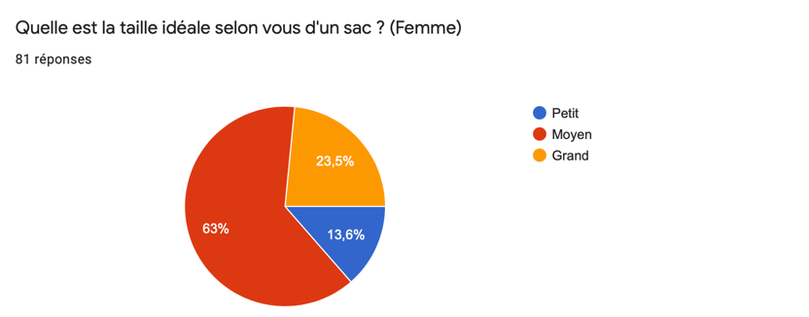

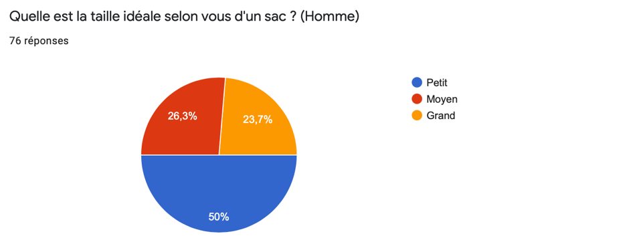
La marque devrait commercialiser toutes les tailles de sac afin de correspondre aux critères de chaque personne.

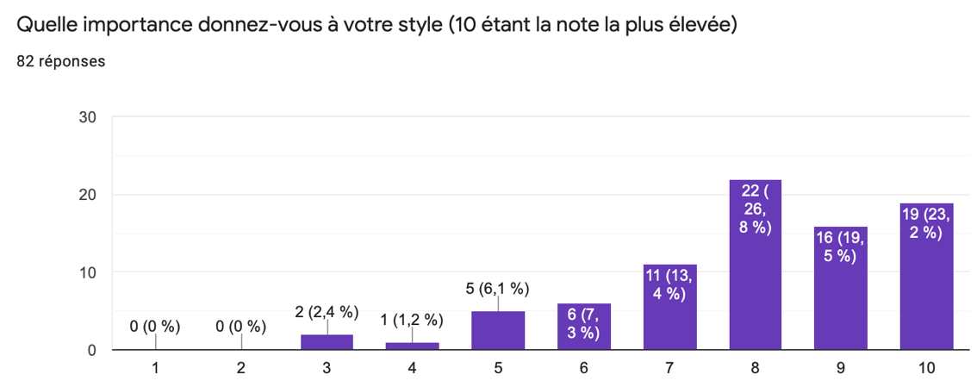

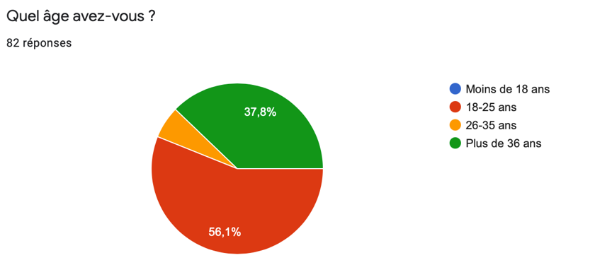

L’étude de marché a montré que la tranche 18-25 ans et de plus de 36 ans étaient ceux qui avaient le plus répondu au questionnaire.

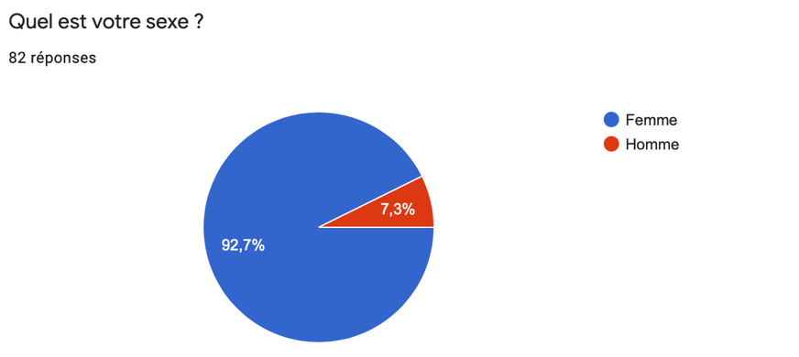

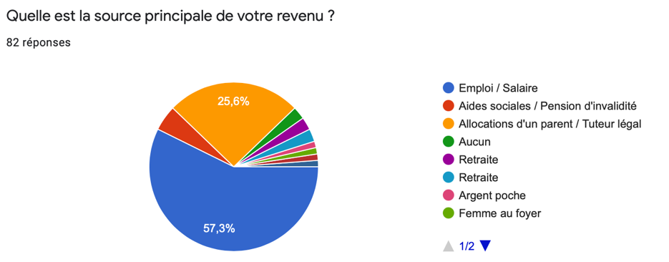

57,3% des personnes ont comme source de revenu un salaire. 25,6% ont des revenus par le biais de leur tuteur légal.

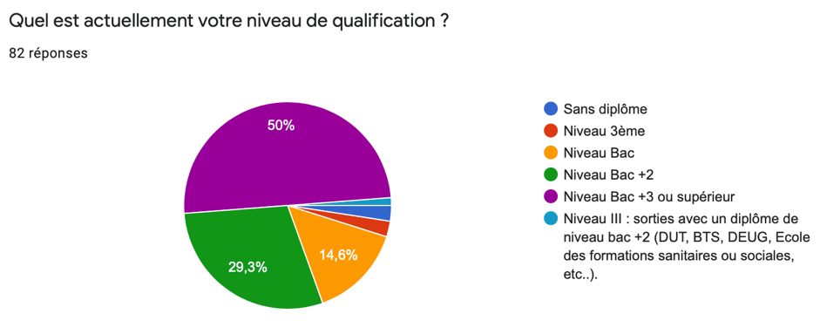

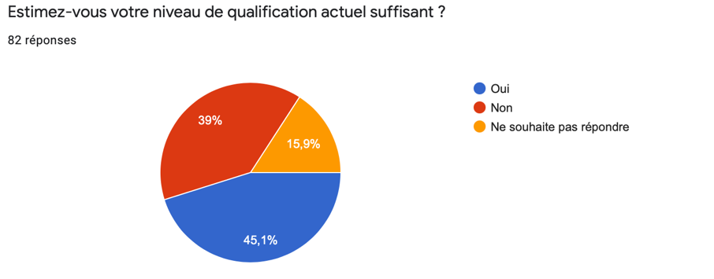
Étude de marché sur internet

1/ Le marché

La maroquinerie regroupe la confection et la distribution des petits articles en cuir fin, généralement dans le domaine du luxe. Ceci inclut ainsi les sacs en cuir, portefeuilles, bracelets, ceintures, selleries et accessoires pour automobile par exemple, mais exclut la ganterie et la cordonnerie.
Les sacs à main se distinguent notamment par :
- Leur gamme et leur marque : luxe, haut-de-gamme, moyenne gamme, entrée-de-gamme
- Leur forme et leur taille : cabas, pochette, sac à bandoulière, sac seau etc.
- Leur matière : cuir, synthétique, textile, matière recyclée etc.

2/ La demande

Si les États-Unis font partie du trio de tête des principaux clients de la maroquinerie française, c’est bien en Asie que la demande est la plus forte, avec une augmentation des ventes. Ces potentiels clients asiatiques ont les moyens de répondre à leurs envies : quel que soit le prix d’un sac de luxe, ils sont prêts à payer. Mais à condition que les marques répondent à leurs attentes.

La demande de maroquinerie de luxe en France est surtout féminine. On constate que les ventes de sacs et petits articles en cuir de luxe sont surtout à destination d'une clientèle féminine. Cette dernière représentait 92% des ventes en 2014 et représente toujours 92% des ventes en 2019

3/ La concurrence

- Les détaillants multimarques : positionnés sur le segment moyen et haut de gamme, ils représentent l’essentiel des points de vente et réalisent plus de la moitié du chiffre d’affaires du secteur.
Ce segment est très peu structuré et le commerce sous enseigne y est très peu développé.
La moitié des entreprises du secteur n’emploie aucun salarié.
- Les distributeurs exclusifs (Louis Vuitton, Hermès, Chanel) : positionnés sur le haut de gamme, ils appartiennent aux grands fabricants de maroquinerie qui commercialisent exclusivement leurs articles dans des points de vente détenus en propre ou dans les corners des grands magasins (Printemps, Les Galeries Lafayette).

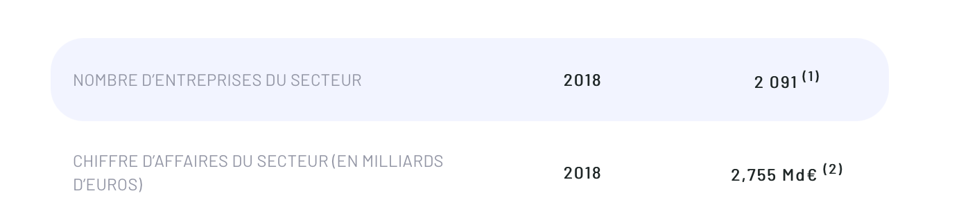
Le commerce spécialisé demeure le principal circuit de distribution de la maroquinerie (près de 70% de parts de marché).
L'ensemble de ces acteurs sont souvent des fabricants qui distribuent directement leurs produits. Cependant, les sacs à main sont également distribués dans les grands magasins, comme Les Galeries Lafayette, les supermarchés et hypermarchés et sur Internet, par les pure-players, tels qu'Asos ou Zalando, ou les vépécistes, à l'instar de La Redoute.
4/ Environnement & Tendance

Le secteur a été lourdement pénalisé par la crise sanitaire : son volume de vente s’est effondré de 30% en 2020. En effet, une grande partie de l'activité étant déterminée par la demande extérieure et l'arrivée de touristes en France, le secteur de la maroquinerie a souffert d'une baisse globale de son chiffre d'affaires.

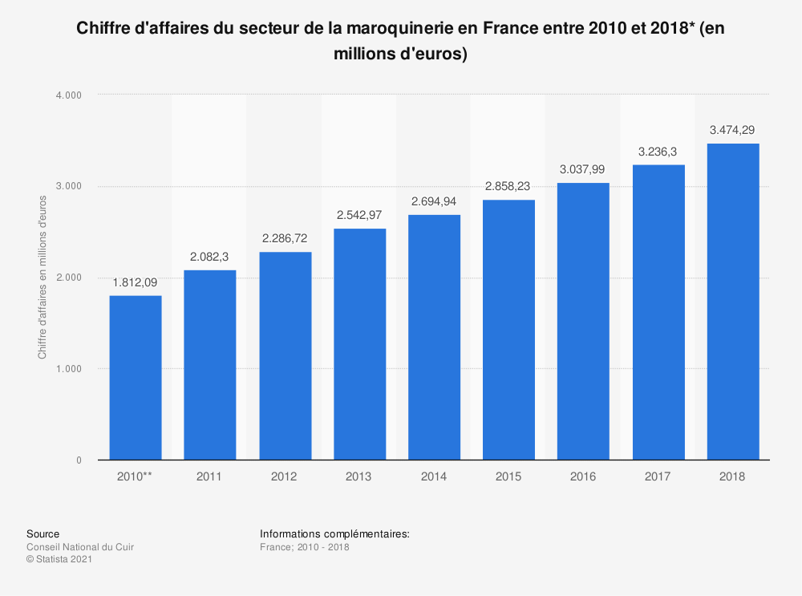
La France est le deuxième producteur européen de sacs à main, après l'Italie qui assure à elle seule presque 70% de la production européenne. Le chiffre d'affaires du marché français du sac à main a presque doublé en 5 ans et cette croissance s'est accélérée à partir de 2017.

Sources : https://jesuisentrepreneur.fr/idees-business/maroquinerie
https://www.businesscoot.com/fr/etude/le-marche-de-la-maroquinerie-france
https://www.businesscoot.com/fr/etude/le-marche-du-sac-a-main-france
https://www.businesscoot.com/fr/etude/le-marche-de-la-maroquinerie-de-luxe-france
III - Buyer persona :
Mathilde, 26 ans possède sa propre boutique de produit de beauté. Elle souhaite s’acheter un sac à main pour son plaisir. Mathilde est très présente sur les réseaux sociaux, notamment sur Instagram. C’est pourquoi il s’agirait d’une cible. Mathilde achète régulièrement des accessoires de mode, son apparence compte aux yeux des gens. Cependant elle ne supporte plus les articles de mauvaises qualités, notamment lors de ses précédents achats de sacs, ils ont tous cassé au niveau de l’attache entre le sac et la bandoulière, en moins d’un an. Mathilde attend de la qualité et un certain esthétique que la marque peut lui offrir. Elle a besoin que son sac puisse s’utiliser autant dans sa vie professionnelle que privée. Son chat avait fait ses griffes sur son ancien sac, elle ne veut pas que le cuir soit de mauvaise qualité.

Jason, à 18 ans et va rentrer en 1ère année d’étude supérieur, il est fasciné par la mode et souhaite s’acheter un sac pour y ranger son ordinateur. Jason est souvent sur son téléphone et communique avec ses amis via les réseaux sociaux c’est pourquoi il tombera sur nos sacs. Cependant son ancien sac s’est cassé et a cassé son ordinateur. Il attend une certaine qualité de nos sacs afin de ne pas plus abimer son ordinateur, il est prêt à mettre le prix qu’il faut afin de ne pas être déçu.

Michelle, mère de famille de 53 ans, souhaite acheter pour l’anniversaire de sa fille, un sac à main de qualité. Grace à son métier, Michelle est présente sur les réseaux sociaux et pourra potentiellement tomber sur notre page. Michelle est sensible aux produits ayant une certaine éthique, c’est pourquoi elle veut acheter un sac pour sa fille respectant ses critères. Notre marque est éco-responsable, Michelle trouvera alors son bonheur à partir du moment où les critères sont respectés. De plus, Michelle est prête à mettre le prix qu’il faut pour le sac de sa fille, elle veut que son cadeau marque et s’utilise longtemps.

IV - Stratégie
À la suite de l’étude de marché, pour m’implanter, je vais mettre en place une stratégie d'inbound marketing. Cette stratégie ultime a pour but d’attirer plus de visiteurs sur notre site web, générer des leads et signer plus de clients. Cette stratégie s'oppose au démarchage téléphonique, aux messages publicitaires, aux affiches, aux prospectus... C'est un marketing qui se concentre uniquement sur le client. Il combine des techniques de marketing et de publicité non intrusives dans le but de contacter un utilisateur au début de son processus d'achat et de l'accompagner jusqu'à la transaction finale. En mettant en œuvre une stratégie d'inbound marketing, l'entreprise est plus visible dans les moteurs de recherche.
Cette stratégie va se faire via les réseaux sociaux notamment Instagram et Facebook, les 2 réseaux sociaux qui sont le plus ressorti dans mon étude de marché. Avoir du contenu de mode est normal sur ces réseaux, cela ne viendra pas bouleverser les fils d’actualités des personnes. La publicité pourra être faite sur ces réseaux afin de faire connaitre la marque. Instagram est le réseau social le plus utilisé par les jeunes, Facebook est pour ceux qui sont un peu plus âgés.
De plus la création d’un site internet permettra d’acheter en ligne peu importe sa localisation, autant bien à l’étranger qu’en France afin de toucher le plus de personne possible.

V- Média Planning
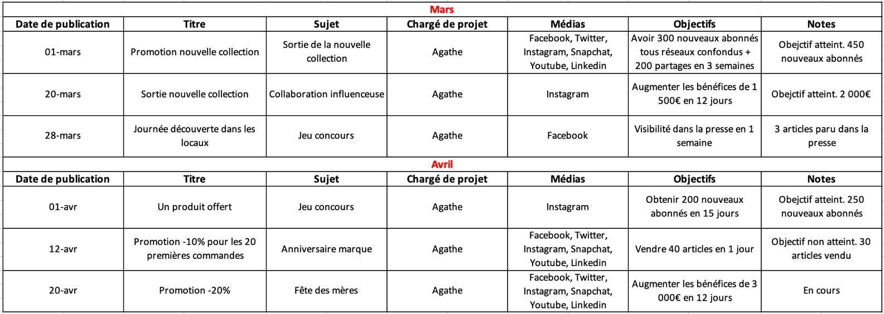

Création du logo :

Création du site internet : https://camilloumathieu1.wixsite.com/my-site

VI - Cheminement du prospect lorsqu’il consulte le site internet de la marque

- Lorsque le prospect arrive sur notre site internet, il tombe sur la page d’accueil avec une mini présentation de l’entreprise qui permet d’en apprendre un petit peu plus. Le prospect voit également les meilleures ventes du site, avec des liens pour accéder directement aux articles, c’est ce qu’on appelle un Call-To-Action, cette technique à pour but d’encourager une vente immédiate.

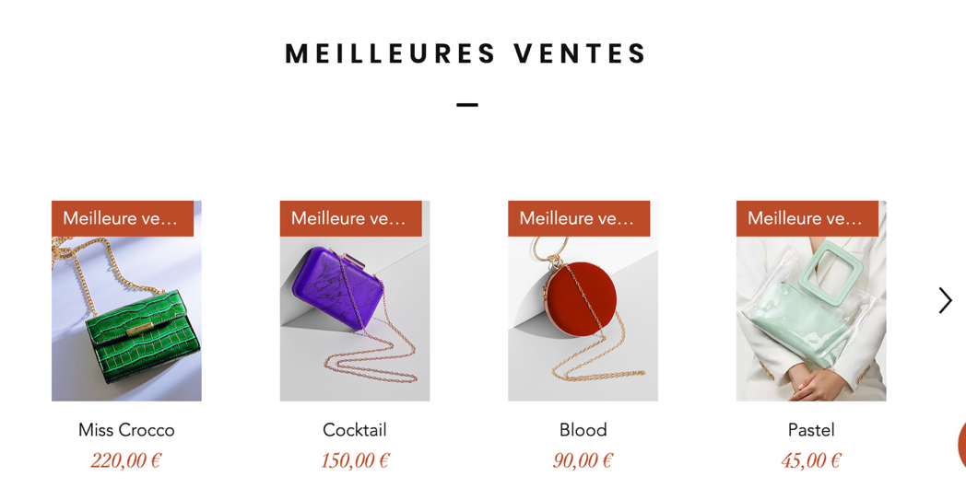

Le prospect peut descendre la page et à des liens qui permettent d’envoyer sur la page de notre équipe et de notre entreprise. En bas de page, le prospect peut accéder à la FAQ, au contact, et aux liens des réseaux sociaux par exemple.

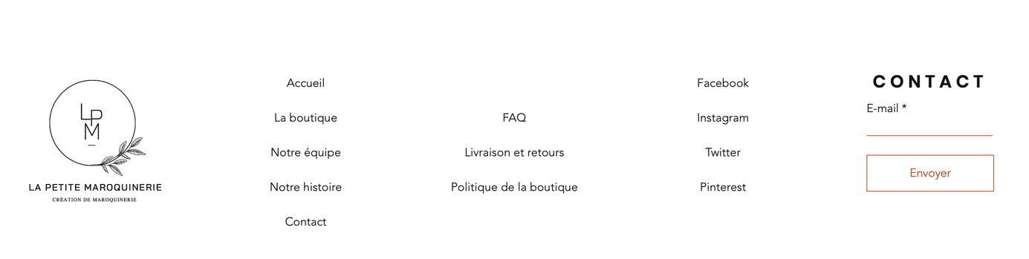

Exemple FAQ

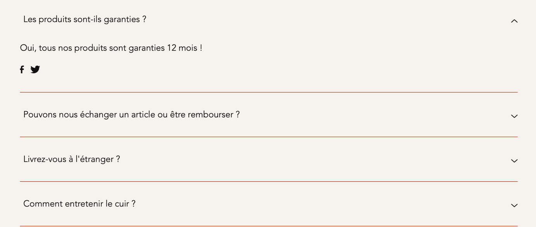

- Si le prospect clic sur un Call-To-Action tel que « À propos de notre équipe », cela l’envoie sur la page notre équipe du site, c’est-à-dire que la personne peut comprendre qui est la créatrice et la couturière, d’où elles viennent…

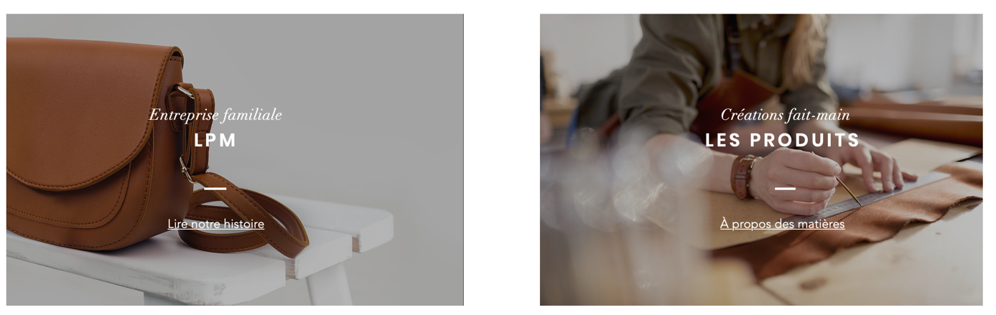
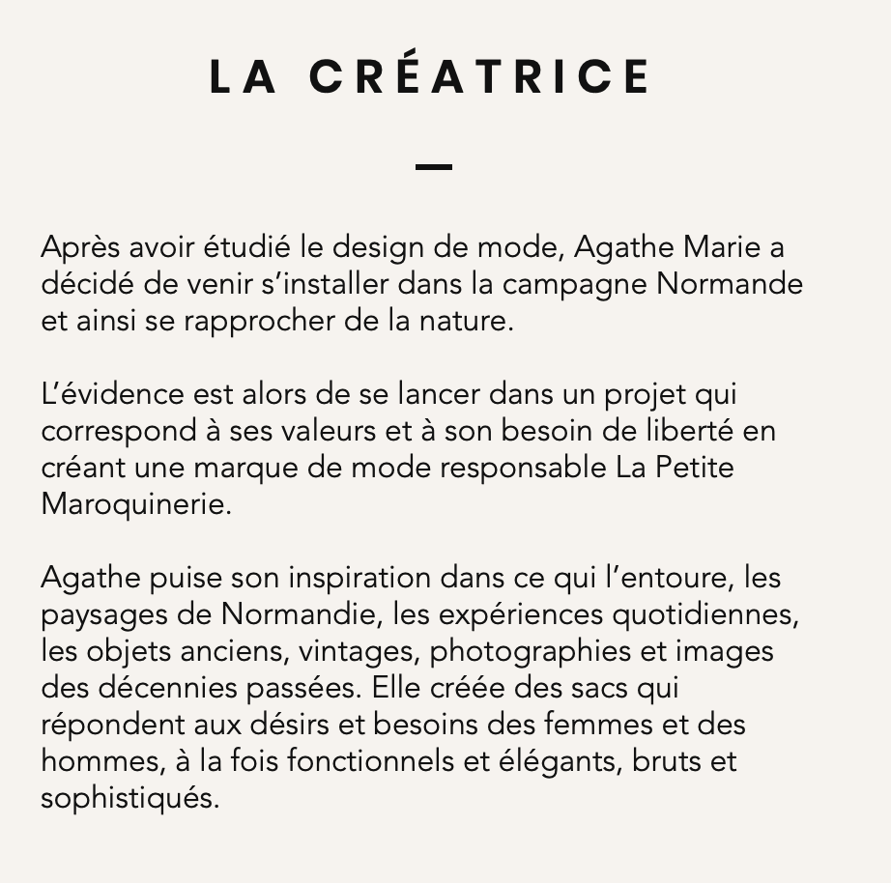

- Si le prospect clic sur « Lire notre histoire », le prospect comprend la création, la sélection des matières et l’artisanat.

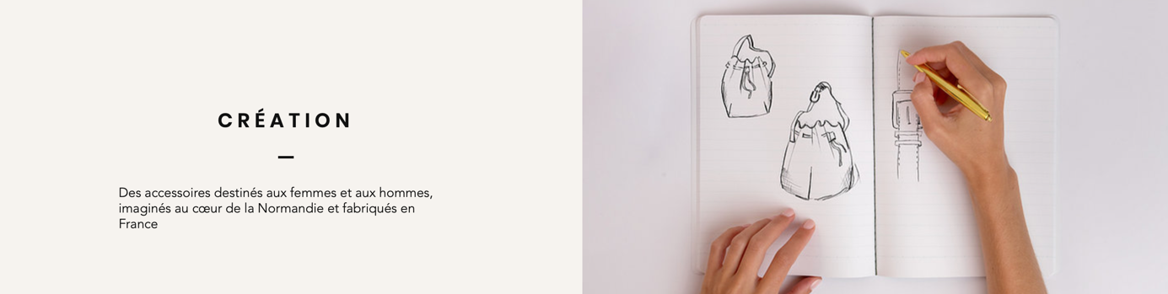

- Le prospect peut également poser une question dans la partie, contact qui permet d’envoyer un message rapidement à partir du site. Afin de savoir si la question a déjà eu sa réponse, il faut se diriger vers la FAQ où différentes questions fréquentes ont été posés telles que sur l’entretien du cuir, la livraison à l’étranger, le remboursement d’un article.

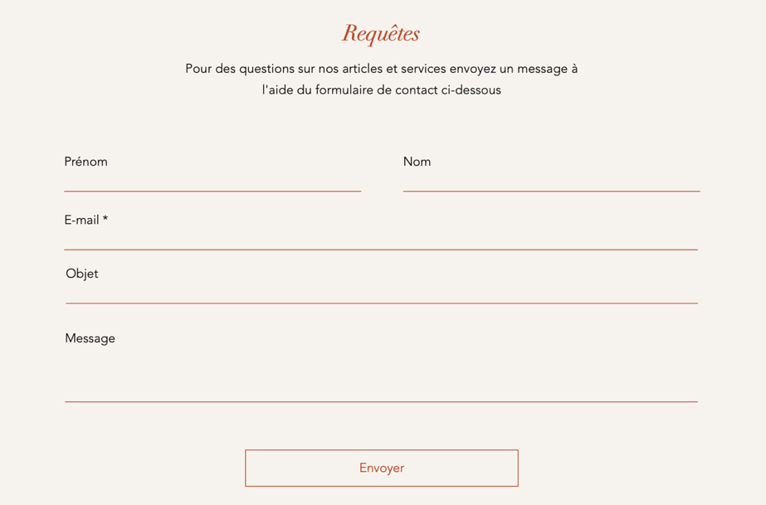

- Dans la boutique s’affiche tous les articles mis en vente. Le prospect peut ajouter le produit qu’il souhaite à son panier.

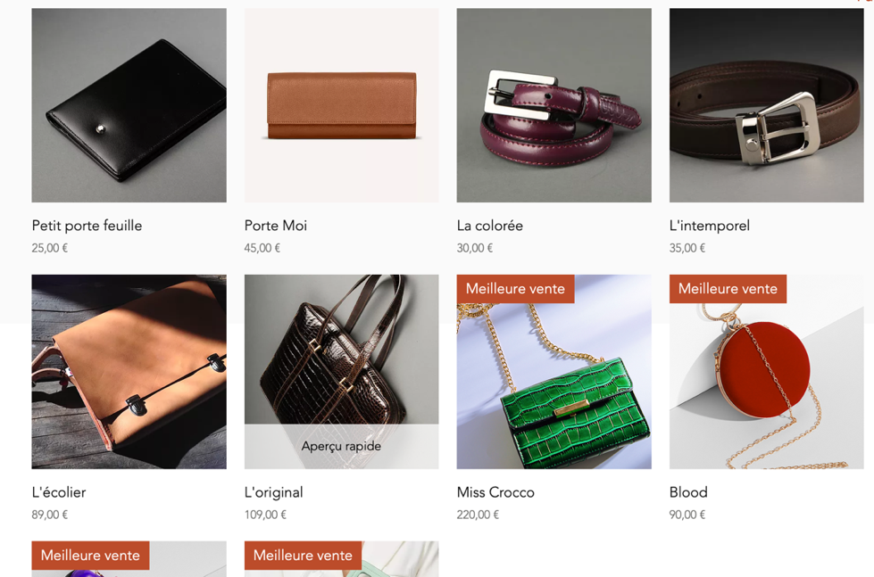

Automatisation du Bot :

Un bot est un algorithme conçu pour exécuter certaines tâches répétitives.

Lorsque le prospect reste plus de 45 secondes sur le site internet, une boite de dialogue apparait automatiquement en bas à droite du site. Nous pouvons lire « Comment pouvons-nous vous aider », avec 3 possibilités de réponse « être redirigé vers un expert », « découvrir le robot », « en savoir plus sur la marque ».

- Si l’interlocuteur choisit d’être rediriger vers un expert entre 9h et 18h du lundi au vendredi, une notification sera envoyée sur mon téléphone afin de répondre au plus vite et ne pas faire patienter le client. Dans le cas contraire et que le client décide d’être redirigé en dehors de ses horaires, ce message s’apparaitra « Malheureusement, notre agent n’est pas disponible pour l’instant. Laissez un message ou planifiez un appel téléphonique », un lien suivra cette phrase avec un planning ou l’interlocuteur pourra choisir un créneau libre et prendre rendez-vous pour un appel téléphonique.

- Si le client clic sur découvrir le robot, il découvrira un robot disponible 24h/24 et 7j/7. Si le prospect insère la question qu’il veut, le robot reconnaitra la question à l’aide d’une base de données. Le robot répondra avec des réponses définies en amont. Exemple : « Livrons-nous à l’étranger ? », « Peut-on échanger ou se faire rembourser un article ? », « Comment entretenir le cuir ? », « Les produits sont-ils garantis ? », « Est-il possible d’avoir un emballage cadeaux ? », « Quels-sont les moyens de payement ? », « Quels sont les délais de livraison ? » …

- Si le prospect décide d’en savoir plus sur la marque, le robot envoie le client sur la page Notre équipe.
VII - Référencement

Trouver mots clés : La petite maroquinerie, maroquinerie, éco-responsable, qualité, fait main, forme, basique, excentrique, occasion, environnement, création, sac, ceinture, éthique, Normandie, porte-monnaie, portefeuille, design, mode, normande, nature, valeurs, libertés, responsable, anciens, vintage, désirs, élégants, bruts, sophistiqués, coud, ajuste, dessinés, délicatesse, amour, femmes, hommes, France, matière première, soignés, durable, authentique, savoir-faire, français, nord, tendances, accessoires, style, bandoulière, chaîne, cuir, tissu, goûts, original, allure, porter, vêtement, romantique, chic, Maje, Céline, Jacquemus, besace, crocco, twist lock, look

Exemple de poste pour partager le blog

Titre : Vous rêvez d’avoir les regards sur vous ?

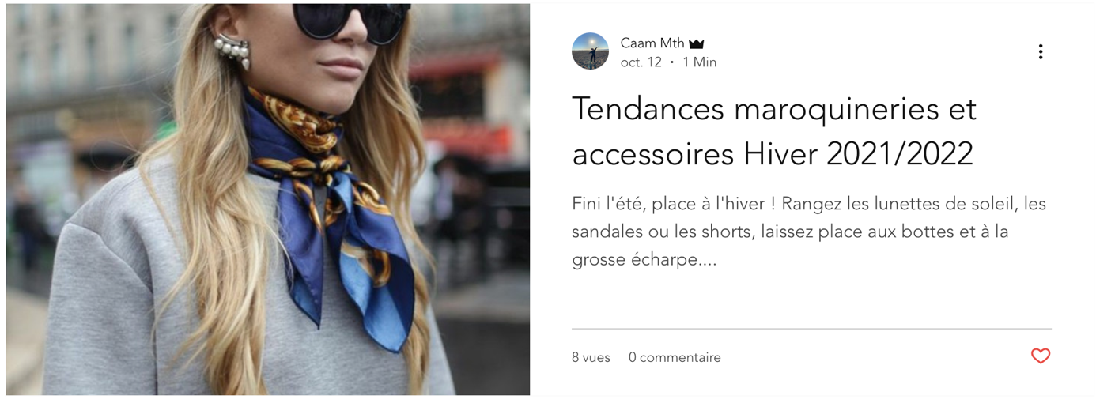

Accroche : Tu veux être à la mode ? Viens découvrir les secrets pour porter des tenues tendances cette saison ! Prends note, et à toi les regards posés.

VIII – QR Code

Voici le QR code qui renvoie sur mon site internet.

